STORIES OF CREATION

La collezione di debutto di Slow Stone è nata da una lastra di marmo grigio Saint Laurent meticolosamente scelta, dalla sua osservazione e interpretazione.
Dai toni marrone scuro e rame che richiamano la terra, questa pietra è caratterizzata da sfumature nere e grigie e venature bianche e irregolari che permettono a ogni lastra di essere l’una differente dall’altra.
Grazie alle immagini che l’intreccio di sfumature e venature riesce a creare è la pietra stessa che diventa fonte di ispirazione.
Una in particolare ha rivelato il volto di un uomo bendato, la sagoma di una tartaruga e l’ala di un cherubino: da qui ha preso vita la collezione “Stories of Creation”con “Nommos”, il tavolo “Prometheus” e la lampada “Wings of Cherubim” che già dal nome stesso denotano un forte richiamo alla mitologia e alla creazione dell’uomo e dell’universo.

NOMMOS

Se ad ispirare Prometheus è stata la figura di un volto umano, in Nommos la pietra rievoca l’immagine di una tartaruga, creatura anfibia e terrestre, spesso protagonista di miti e leggende.
L’ispirazione non nasce più dalla mitologia greca bensì dalle antiche tradizioni dei Dogon, popolazione originaria del Mali che venerava i cosiddetti Nommos, detti anche “maestri dell’acqua”, spiriti antropomorfi provenienti dal sistema della stella Sirio e stanziatisi sulla terra per vivere nelle acque del nostro pianeta.
Il nome Nommos è quindi un tributo a queste creature mitologiche che, come la tartaruga, si caratterizzano per il doppio legame con la terra e con l’acqua.
Ed è proprio questo doppio legame ad essere raffigurato attraverso il complemento d’arredo Nommos in cui la sagoma di marmo rappresenta la tartaruga che risale dall’acqua verso la terra ferma.
I piedistalli di forma esagonale, che richiamano il fenomeno naturale del Giants Causeway, circondano la struttura centrale e sono creati con materiali che richiamano alla mente i cinque elementi principali presenti in natura: così a terra, aria, fuoco, acqua ed etere corrispondono legno, vetro, ottone e marmo.

L'effetto all'interno degli elementi esagonali in metacrilato, che rappresentano l'aria e l'acqua, è stato creato a causa dei limiti dovuti a un lungo tempo di attesa per ottenere blocchi solidi di metacrilato colorato. L’artista e designer Samantha ha lavorato con lo specialista acrilico per creare l'illusione di blocchi solidi, con l'aggiunta di colla ottica inserita tra ogni strato per creare l'effetto di nuvole e acqua. Gli strati di metacrilato sono stati poi lucidati per creare un effetto di “trasformazione”; quando ci si muove intorno al pezzo, gli esagoni cambiano in base all’angolazione della luce. La difficoltà di ottenere i blocchi solidi di metacrilato ha consentito la creazione di qualcosa di più dinamico, e proprio come sulla Terra, sono questi elementi esagonali di aria e acqua che danno vita all'intero pezzo.
Nommos è una scultura che può essere utilizzata come tavolo o come elemento decorativo assecondando l’immaginazione di chi la possiede, come un vero e proprio pezzo d’arte.

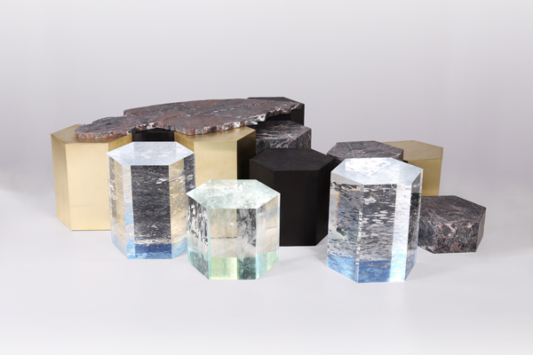
Piedistalli in marmo grigio Saint Laurent di varie altezze, materiali utilizzati:

Ottone
Vetro vari colori e trame
Legna
Marmo

Dimensioni: 125 cm x 185 cm (circa)

SLOW STONE
23 Ely Place, London EC1N 6TD, UK
www.slowstone.art – info@slowstone.art

OGS SRL PUBLIC RELATIONS & COMMUNICATION
Via Koristka 3, 20154 Milano
Ph. +39 023450605
www.ogs.it - info@ogs.it

